Hướng dẫn cách pha Cocktail Mojito chanh dây và gừng
Bạn cần chuẩn bị những nguyên liệu sau cho 4 ly cocktail Mojito:
- 4 trái chanh dây
- 2 trái chanh thường, vắt lấy nước cốt, lọc bỏ hạt
- 100g đường
- 1 muỗng cafe bột gừng
- 125ml rượu Rum trắng
- 800ml nước soda
- 10 lá bạc hà
- 400g đá viên
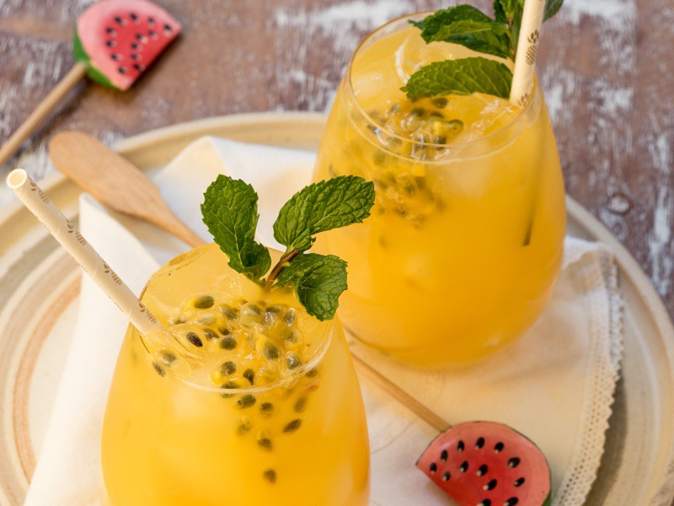
- Đầu tiên bạn cắt đôi chanh dây, lấy ruột bên trong, đổ vào rây rồi dùng muỗng miết lấy phần nước, phần hạt để riêng.
- Cho nước cốt chanh dây, đường, bột gừng và nước cốt chanh vào bình, khuấy đều. Sau đó thêm nước soda, rượu Rum và đá viên vào.
- Khi dùng bạn rót ra ly, thêm một chút phần hạt chanh dây phía trên cùng lá bạc hà để trang trí là xong.

